Daten zum PC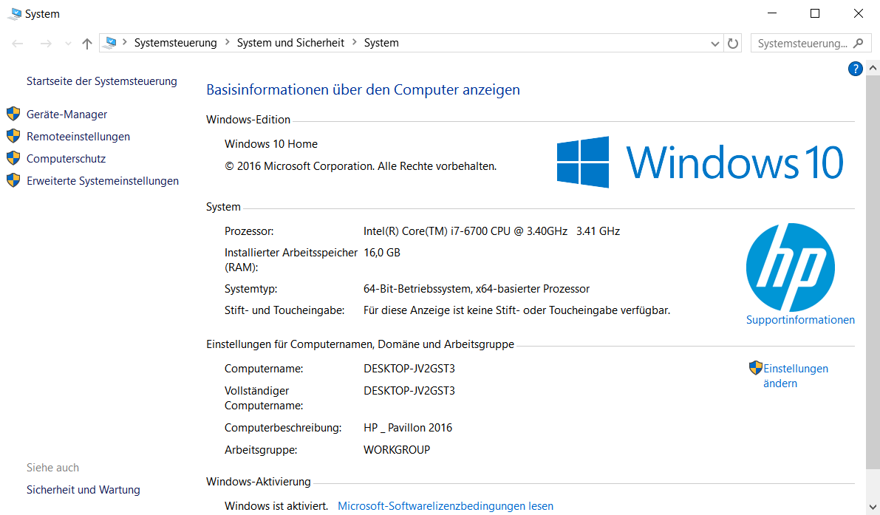
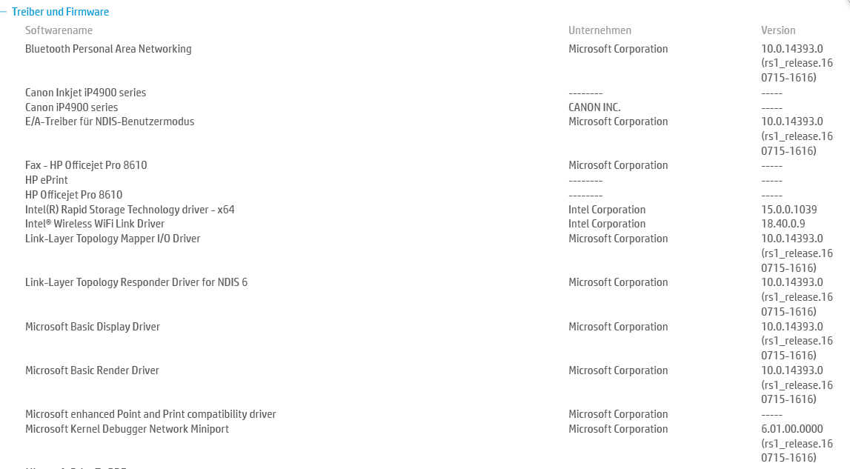
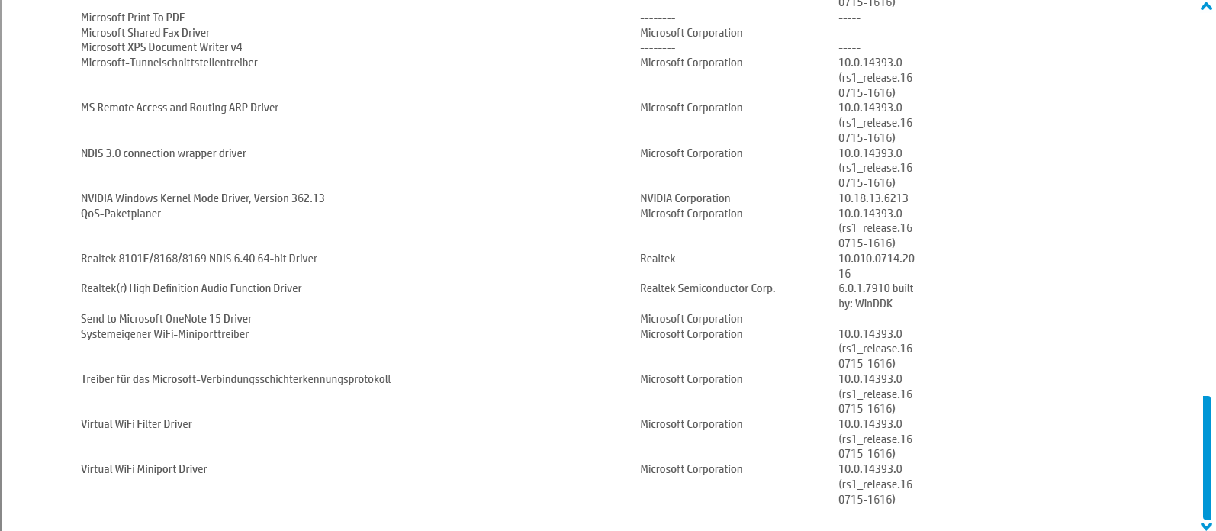

Wiederholte Fehlermeldung beim Support.
Dieses Update sollte gelöscht werden.
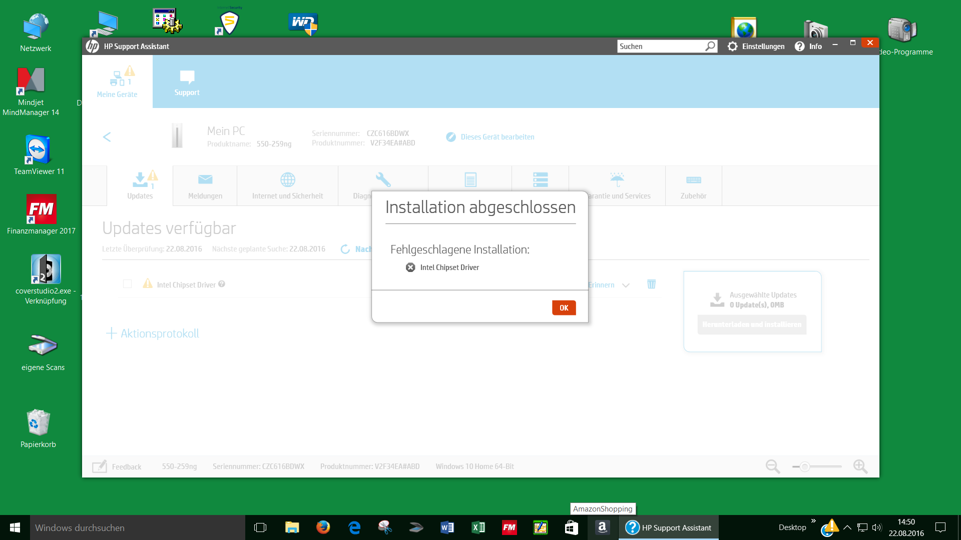

Fehlermeldung am 31.08.2016
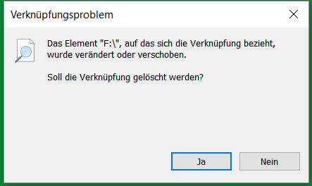

Weiter Fehlermeldung im Explorer 31.08.2016
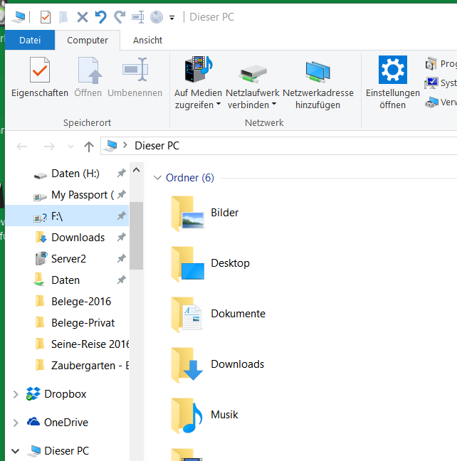

Keine Anzeige im Gerätemanager
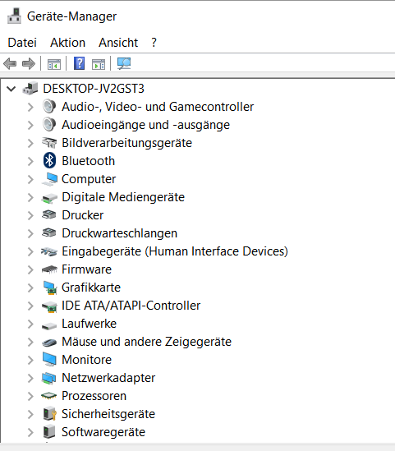

Änderung der Ansicht – ausgeblendete Geräte
Wieder mit der Fehlermeldung:
